Mistake in Tekias Shofar
1] ראש השנה דף לג עמוד ב
משנה. סדר תקיעות: שלש של שלש שלש. שיעור תקיעה כשלש תרועות, שיעור תרועה כשלש יבבות. תקע בראשונה ומשך בשניה כשתים - אין בידו אלא אחת.
סדר תקיעות שלש כו' - אחת למלכיות ואחת לזכרונות ואחת לשופרות.
שלש של שלש שלש - תקיעה ותרועה ותקיעה לכל אחת ואחת.
שלש יבבות - שלש קולות בעלמא, כל שהוא.
גמרא. והתניא: שיעור תקיעה כתרועה!
2] תוספות מסכת ראש השנה דף לג עמוד ב
פירש בקונטרס שלשה קולות בעלמא כל שהוא… וצריך ליזהר בשברים שלא יהא מאריך על כל אחד בפני עצמו כג' יבבות של שלשה קולות כל שהוא דאם כן נעשה תקיעה ולא שברים, דהא שיעור תקיעה כתרועה ושיעור תרועה כג' יבבות.
ונראה שחייב אדם להאריך בתקיעה של קשר"ק יותר משל קש"ק ובשל קש"ק יותר משל קר"ק דהא שיעור תקיעה כתרועה… נמצא שצריך להאריך בתקיעות של קשר"ק כשיעור שלשה שברים וג' יבבות ובתקיעות של קש"ק כשיעור ג' שברים דהא עבדינן קש"ק משום ספיקא דגנוחי גנח ובתקיעות של קר"ק כשיעור תרועה שהוא ילולי יליל.
ומיהו אם מאריך בכל התקיעת כתקיעות קשר"ק אין לחוש דיכול להאריך כמו שירצה… ומטעם זה נמי אין לחוש אם עשה ארבעה וחמשה שברים שהשברים במקום תרועה והוי לה תרועה אריכתא כמו שאנו מאריכין ביבבות.

3] וריב"א והר"י בן ר" מאיר מפרשים דיבבא היא שלש כחות של כל שהוא נמצאת תרועה תשע כחות ושיעור תקיעה כך היא. ולפירושם אין לחוש אם מאריך קצת בשברים.
וצריך למשוך לתקיעה של קשר"ק לפירושם כשיעור ג' שברים ותשע כחות ומי שלא משך התקיעות כשיעור הזה [problem for Riva/Rivam] ומשך קצת בשברים [problem for Rashi] לא קיים מצוה לא כמר ולא כמר.

4] שולחן ערוך הלכות ראש השנה סימן תקצ סעיף ג
ששיעור תקיעה כתרועה, ושיעור תרועה כשלשה יבבות דהיינו ג' כחות בעלמא כל שהוא והם נקראין טרומיטין; }ג{ ולפי זה צריך ליזהר (ח) שלא יאריך בשבר כשלשה טרומיטין, וי"א דאין לחוש אם האריך בשברים קצת, ובלבד שלא יאריך (ט) ב יותר מדאי) (וכן נוהגין) , שאם כן יצא מכלל שבר ונעשה תקיעה;
וצריך להאריך (י) בתקיעה של תשר"ת יותר מבשל תש"ת, ובשל תש"ת יותר מבשל תר"ת; ומיהו אם מאריך הרבה בכל תקיעה אין לחוש, שאין לה שיעור למעלה;
וכן בתרועה יכול להאריך בה כמו שירצה;
(יא) וכן אם מוסיף על ג' שברים ועושה ד' או ה', אין לחוש.
- 5] משנה ברורה (יא) - ויש מן הפוסקים שמחמירין בזה ונכון לחוש לדבריהם לכתחלה שלא לעשות יותר מן ג' שברים
וי"א ששיעור יבבא ג' טרומיטין; ושיעור תרועה כשלשה יבבות, (יב) שהם ט' טרומיטין; (יג) ושיעור תקיעה ג"כ תשעה טרומיטין, כתרועה; ולפי זה אין לחוש אם האריך ח'] קצת בשברים, וצריך להאריך בתקיעה של תשר"ת <ד> כשיעור (יד) ג י"ב טרומיטין. * ומי שלא האריך בתקיעה כשיעור הזה (טו) והאריך בשברים, לא קיים מצוה לא כמר ולא כמר.
6] משנה ברורה (יג)
ושיעור תקיעה ג"כ וכו' - היינו בשל תר"ת [דאלו בשל תש"ת הוא יותר מעט] ונכון לחוש לדעה זו לכתחלה [ובדיעבד די אם עשה אותה כשלשה כחות כדעה הראשונה]
ומש"כ ולפ"ז אין לחוש וכו' ר"ל דכיון דשיעור תקיעה הוא כט' טרומיטין לפחות ממילא יוכל להאריך בשבר אחד מהשברים עד כדי ח' טרומיטין ולא יחשב כתקיעה אבל יזהר שלא יעשה כשיעור ט' טרומיטין דאז פסול אף בדיעבד דנחשב כתקיעה לכו"ע. והנה בתשר"ת היה לנו להקל יותר להאריך בשבר אחד עד י"ח כחות כיון דתרועה שם הוא בסך זה ממילא לא הוי שיעור תקיעה עד י"ח שהוא גניחות ויללות [ה] אלא דיש לחוש לבלבול הדעת שפעם אחד יעשה השבר ארוך מחבירו דבתש"ת הלא אסור לעשות כן וכנ"ל ע"כ ישוה אותם בכל מקום שלא יהיה שום שבר ארוך כט' כחות... [ו] ומ"מ בדיעבד אינו נפסל אם עשה השבר בתשר"ת עד י"ח כחות אבל י"ח פסול אף בדיעבד דשוב נעשה תקיעה לכו"ע. וכתבו האחרונים דלכתחלה יעשה שיעור השלשה שברים [ז] כט' כחות ובדיעבד [ח] יצא אם האריך כשיעור ו' כחות או קרוב לזה:

7] שולחן ערוך הלכות ראש השנה סימן תקצ סעיף ח
אם הפסיק בתרועה בין תקיעה לשברים, או שהפסיק בשברים (לא) בין תרועה לתקיעה, (לב) כ'] וכן אם הריע ב' תרועות זו אחר זו, או שתקע אחר התרועה תקיעה כמתעסק שלא לשם תקיעה והפסיק בה בין תרועה לתקיעה; או לאחר שתקע שלשה שברים * (לד) שתק יא והפסיק ואח"כ תקע שברים אחרים, ואפילו שבר אחד, בכל אלו הוי הפסק והפסיד גם (לה) יב תקיעה ראשונה.
8] משנה ברורה סימן תקצ(לב)
וכן אם הריע ב' תרועות זו אחר זו - דאף ששתיהם מענינא מ"מ כיון שכבר גמר אחת בכשרות תו השניה הויא הפסק.
ודוקא כשהפסיק ביניהם דאם עשאן בנשימה אחת הויא כתרועה אריכתא, וכדלקמיה לענין שברים:
9] חיי אדם חלק ב-ג (הלכות שבת ומועדים) כלל קמב סעיף יב
כיון שצריך שלא יתקע או ישמע קול אחר שאינו שייך לאותו סדר, ולפיכך היה עומד בתשר"ת והקדים התרועה לשברים, וכן בתש"ת שטעה ועשה גם תרועה בין לפני השברים או לאחריה, וכן בתר"ת אם טעה ועשה שברים בין לפני התרועה או לאחריה או שעשה שברים ולאחר שסיים עשה עוד אפילו שבר א' [אף על גב דמותר לעשות ד' או ה' שברים, היינו דוקא כשעושה הכל בנשימה א' דאז נחשב הכל לשברים אחד, אבל תיכף כשסיים השברים כדין, שכבר עשה ג' שברים והפסיק, וחזר לעשות אפילו שבר אחד],
וכן אם עשה תרועה כדין אפילו רק כשיעור ג' כוחות בעלמא כיון דיש אומרים דיוצא בזה, ואם כן כיון שהפסיק בה וגמר כבר התרועה, ואם כן כשחוזר להריע הרי עושה ב' תרועות והפסיד כל אותו הסדר.
ואפילו התקיעה שעשה קודם התרועה או השברים, הפסיד, וצריך לחזור לתקיעה ויעשה אותו הסדר כסדר:
10] שולחן ערוך הלכות קריאת שמע סימן ס' סעיף ד
י"א שאין מצות צריכות כוונה, וי"א שצריכות כוונה לצאת בעשיית אותה מצוה, וכן הלכה.
11] מגן אברהם סימן סג: ג
וכן הלכה. ודוקא במצות דאורייתא אבל מצות דרבנן א"צ כוונ'.

12] R’ Zvi Pesach Frank- Mikra’ei Kodesh Siman 18
- Maharsham meikel vs. R’ Zvi Pesach machmir
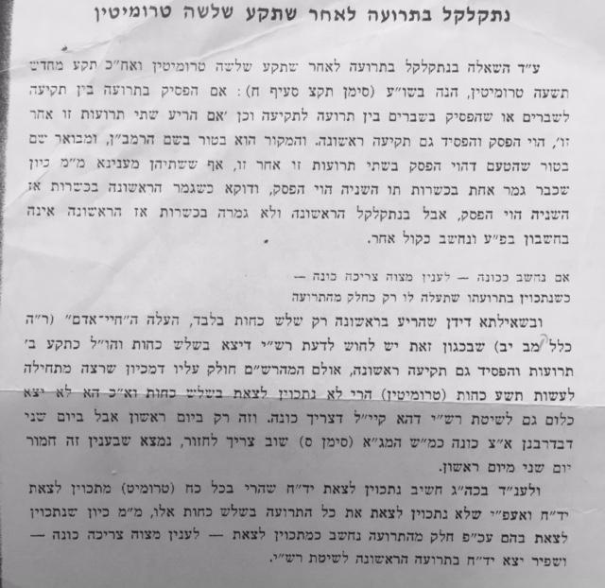
13] Notes from Dirshu Mishna Berura
